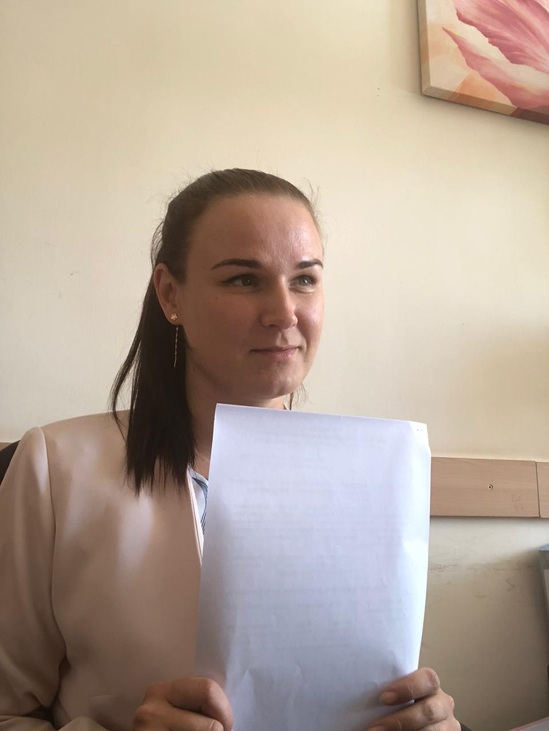

03 сентября 2021 года провели очередное заседание Совета по развитию малого и среднего предпринимательства на территории Партизанского муниципального района (далее - Совет).
Заседание Совета открыл Глава Партизанского муниципального района Лев Владимирович Хамхоев, на одобрение Совета был вынесен вопрос «О проекте муниципального нормативного правового акта муниципальной программы «Развитие малого и среднего предпринимательства в Партизанском муниципальном районе» на 2022 – 2027 годы».
Информацию по вышеуказанному вопросу предоставила главный специалист отдела экономического анализа и прогнозирования управления экономики администрации Партизанского муниципального района Ксения Константиновна Бодрова.

Управление экономики администрации Партизанского муниципального района

